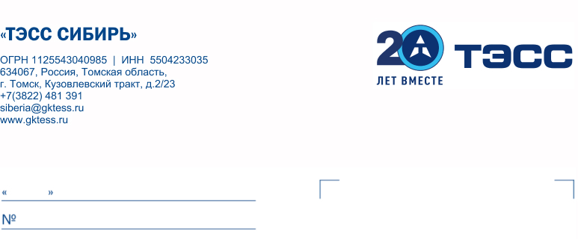

25 июня 2024

Информационное письмо

наименование полное | Общество с ограниченной ответственностью «ТЭСС Сибирь»
наименование сокращенное | ООО «ТЭСС Сибирь»
юридический адрес | 634067, Российская Федерация, Томская область, г. Томск, Кузовлевский тракт, д.2/23
почтовый адрес | Почтой Росси: 634067, Российская Федерация, Томская область, г. Томск, Кузовлевский тракт, д.2/23; а/я 1639  Курьером: 634067, Российская Федерация, Томская область, г. Томск, Кузовлевский тракт, д.2/23
отгрузочные реквизиты | 634067, Российская Федерация, Томская область, г. Томск, Кузовлевский тракт, д.2/23
сайт | www.gktess.ru
телефон | +7(3822) 481-391
e-mail | siberia@gktess.ru
Лицо, действующее без доверенности | генеральный директор Цедейко Константин Владимирович,  действует на основании Устава
ОГРН | 1125543040985
ИНН | 5504233035
КПП | 701701001
банковские реквизиты | Р/счет: 40702810601300043682  в АО "АЛЬФА-БАНК" г. Москва  БИК: 044525593  К/С 30101810200000000593
коды по общественным классификациям | ОКПО: 09471818, ОКАТО: 69401000000, ОКВЭД: 35.12, ОКОГУ: 4210014, ОКТМО: 69701000001, ОКФС: 16, ОКОПФ:12300
система налогообложения | общая

Генеральный директор К.В. Цедейко

